Приложение 1
к постановлению администрации
Иркутского районного муниципального образования
от «___»_________2025 №______

СХЕМА РАСПОЛОЖЕНИЯ ГРАНИЦ ПУБЛИЧНОГО СЕРВИТУТА

Система координат МСК – 38, зона 3
Площадь устанавливаемого публичного сервитута составляет 527 кв. м.
Площадь испрашиваемого публичного сервитута на земельный участок с кадастровым номером 38:06:100302:2522 – 464 кв. м.
Публичный сервитут испрашивается на землях государственная собственность, на которые не
разграничена – 63 кв. м.
Обозначение характерных точек границ | Координаты, м
Обозначение характерных точек границ | X | Y
1 | 2 | 3
н1 | 404443.94 | 3342644.98
н2 | 404442.54 | 3342649.00
н3 | 404444.74 | 3342649.77
н4 | 404439.66 | 3342652.83
н5 | 404439.65 | 3342647.58
н1 | 404443.94 | 3342644.98
- | - | -
н6 | 404437.06 | 3342654.41
н7 | 404427.74 | 3342654.77
н8 | 404425.79 | 3342655.95
н9 | 404427.59 | 3342678.46
н10 | 404430.99 | 3342722.74
н11 | 404434.25 | 3342767.59
н12 | 404437.48 | 3342811.78
н13 | 404440.42 | 3342811.56
н14 | 404437.16 | 3342771.31
н15 | 404433.36 | 3342722.69
н16 | 404433.03 | 3342704.55
н17 | 404432.69 | 3342686.11
н18 | 404432.08 | 3342678.11
н19 | 404431.65 | 3342672.70
н20 | 404430.62 | 3342672.66
н21 | 404429.76 | 3342667.13
н22 | 404431.20 | 3342667.17
н23 | 404430.50 | 3342658.37
н6 | 404437.06 | 3342654.41

Площадь, кв. м. | Цель установления публичного сервитута
527 | для подключения (технологического присоединения) к сетям инженерно-технического обеспечения и для прокладки, переустройства, переноса инженерных коммуникаций, их эксплуатации в границах полос отвода и придорожных полос автомобильных дорог при строительстве объекта электросетевого хозяйства «ВЛ 0,4 кВ от КТП 10/0,4 кВ № 1-832 д. Куда» (ТР 6903/23)

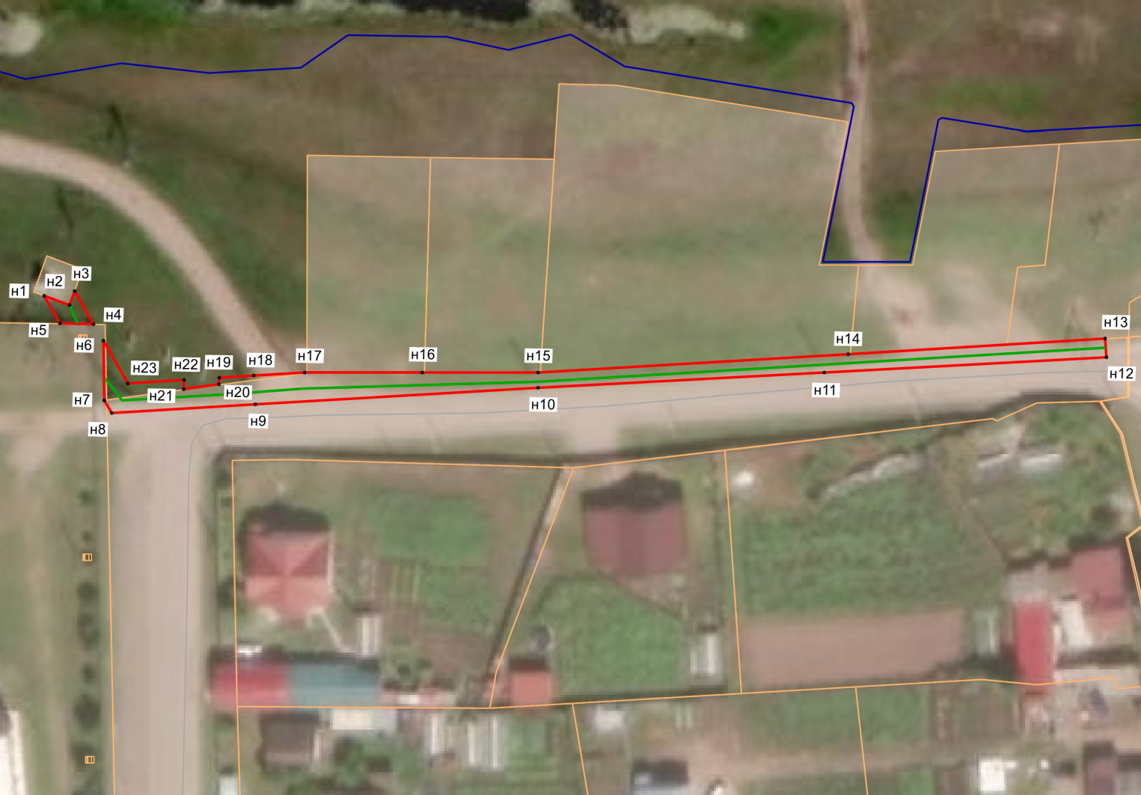
38:06:100302:2522
38:06:100302
Масштаб 1:1000

Условные обозначения:
●н1 – характерная точка проектной границы публичного сервитута;
– проектная граница публичного сервитута;
– граница земельного участка;
– граница кадастрового квартала;
– линия ВЛ – 0,4 кВ;
38:06:100302:2522 – кадастровый номер земельного участка;
38:06:100302 – номер кадастрового квартала.

Заместитель Мэра по жизнеобеспечению Ю.Р. Витер

